Книги о войне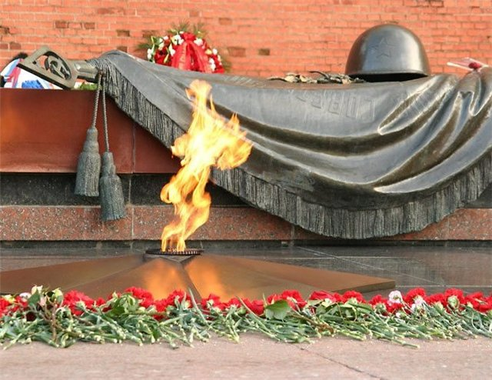
для дошкольников
В 2020 году мы празднуем 75-летие великой Победы. Время идет, но мы храним память о Великой Отечественной войне. Детям необходимо рассказывать о подвигах и славе предков, о страшной угрозе, нависшей над нашей страной, и о великой Победе.
Только рассказывать надо так, чтобы сами дети ни в коем случае не воспринимали это как “какое-то там воспитание” или скучные уроки, а заинтересовались, прочувствовали, поняли. Ведь становление русского боевого духа – неотъемлемая часть истории нашей страны, начиная с древнейших времен.
При знакомстве детей старшего дошкольного возраста (5-7 лет) с темой войны перед родителями стоят три основные задачи:
1. Познакомить детей с праздником «День Победы». Рассказать о Великой Отечественной войне.
2. Продолжать знакомить с событиями Великой Отечественной войны посредством художественного слова, рассматривая репродукции картин о войне, слушая песни военных лет.
3. Воспитывать уважение к памяти павших бойцов и старшему поколению.
О войне написано много книг, но все хорошо вовремя. Поэтому, рассказывая детям о войне, надо учитывать возраст ребенка и читать ему то, что сможет осилить и понять. Есть много прекрасных книг, которые рассказывают о военном времени с разных сторон. И, конечно, детям будет наиболее интересно, когда речь пойдет об их ровесниках. А книг о детях войны немало.
В достижении этих целей помогут классические художественные произведения, а также прекрасно иллюстрированные книги, основанные на документальных материалах.
Вот некоторые из этих произведений:
- Воронкова Л. «Девочка из города» (История о девочке-сироте, оказавшейся в годы войны в чужом селе и нашедшей новую семью и дом.)
- Кассиль Л. « Улица младшего сына» (Повесть, посвященная трагической судьбе Володи Дубинина, юного партизана — героя Великой Отечественной войны.)
- Катаев В. «Сын полка» (Повесть о мальчике-сироте Ване Солнцеве, попавшем в военную часть к разведчиками и ставшем сыном полка.)
- Осеева В. А. «Васёк Трубачёв и его товарищи» (Произведение о судьбе мальчишки Васе Трубачёве и его друзьях, чье мирное детство оборвала война.)
- Симонов К. «Сын артиллериста» (Баллада о майоре Дееве и Лёньке, сыне его друга, основанная на реальных событиях.)
- Яковлев Ю. « Девочки с Васильевского острова» (Пронзительный рассказ о девочке Тане Савичевой, умершей вместе со всей своей семьей от голода в блокадном Ленинграде, написанный на основе её дневника.)
А так же:
- Алексеев С. «Рассказы о Великой Отечественной войне»
- Артюхова Н. « Светлана»
- Баруздин С. « Шел по улице солдат»
- Гайдар А. «Клятва Тимура», « Сказка о Военной Тайне, о Мальчише-Кибальчише и его твердом слове»
- Голявкин В. «Рисунок на асфальте»
- Драгунский В. «Арбузный переулок»
- Кассиль Л. «Дорогие мои мальчишки», «Огнеопасный груз», «Твои защитники»
- Маркуша А. «Я — солдат, и ты — солдат»
- Паустовский К. «Похождения жука-носорога»
- Соколовский А. «Валерий Волков»
- Суворина Е. « Витя Коробков»
- Туричин И. «Крайний случай»
- Яковлев Ю. «Как Серёжа на войну ходил»
- Орлов Владимир «Брат мой в Армию идет».
- «Сказка о громком барабане» изд-во «Детская литература», 1985 г.
- Георгиевская С. «Галина мама»
- Митяев Анатолий «Почему Армия родная» , «Таежный подарок».
- Чтение стихотворений: «Мать - Земля» Я Абидов, «Навек запомни» М. Исаковский
- Чтение стихотворений: «Братские могилы» В. Высоцкий, «Советский воин»,
- Чтение рассказа «Отцовское поле» В. Крупин,
- Чтение стихотворений: «Победой кончилась война» Т. Трутнева,
- Л. Кассиль "Твои защитники". Митяева А. «Дедушкин орден»
- Ким Селихов, Юрий Дерюгин «На красной площади парад», 1980 г
- Соболев Леонид «Батальон четверых»
- Алексеев Сергей «Орлович-воронович», «Шинель» Е. Благинина, 1975
- Чтение произведений С. П. Алексеев «Брестская крепость».
- Я. Длуголенский «Что могут солдаты»
- О. Высотской «Мой брат уехал на границу»
- Чтение рассказа А. Гайдара «Война и дети»
- У. Бражнина «Шинель»
- Черкашин «Кукла»
- Л. Кассиль «Главное войско», 1987
- Митяев Анатолий «Землянка»
- Лавренев Б. «Большое сердце»
- Зотов Борис «Судьба командарма Миронова», 1991
- «Рассказы о войне» (К. Симонов, А. Толстой, М. Шолохов, Л. Кассиль, А. Митяев, В. Осеева)
- Л. Кассиль «Памятник солдату», «Твои защитники»
- С. Баруздин «Рассказы о войне»
- С. Михалков «День Победы»
- С. П. Алексеев «Брестская крепость».
- Я. Тайц «Цикл рассказов о войне».
- пересказ рассказа Л. Кассиля «Сестра»

Читайте детям о войне
Анна Нюйблом
Читайте детям о войне,
Великий подвиг не скрывая!
Они, причастные Весне,
Слезами встретят Праздник Мая!
Читайте детям о бойцах,
О матерях, распятых горем.
Пускай хранят они в сердцах
Бессмертный полк своих героев!
Пусть помнят жизнь тыловиков,
Их тяжкий труд не забывая,
Как спали дети у станков,
На том же месте умирая.
Читайте детям о войне!
Открыв им памяти страницы,
Чтобы причастные весне
Победу предков знали в лицах!
Подготовила воспитатель Шибкова Инесса Владимировна!

